**东莞理工学院城市学院**

计算机与信息学院

**学 年 论 文**

**题 目： 基于Unity3D的太空大战游戏开发**

**学生姓名： 蔡毓灿**

**学 号： 201935010202**

**学 院： 计算机与信息学院**

**专业班级： 计算机科学与技术2班**

**指导教师姓名及职称： 董阿妮 教授**

**起止时间： 2022 年 3 月—— 2021 年 6 月**

**摘要**

介绍一款基于Unity3D开发平台开发的，于PC端与手机端均能运行操作的射击游戏从开发到发布的过程。该游戏依靠玩家操控飞机主角进行躲避敌机攻击与发射子弹攻破敌机获得主角生命安全保障和分数增加，与玩家具有较强的互动性，很考验玩家的手速与反应能力。

**关键词：**太空射击 unity3D 游戏开发

**Abstract**

Introduces the development and release of a shooter game based on the Unity3D development platform, which can run on both the PC and mobile phones. The game relies on the player to control the aircraft protagonist to evade the enemy attack and fire bullets to break the enemy aircraft to obtain the protagonist's life safety guarantee and score increase, and has a strong interaction with the player, which tests the player's hand speed and reaction ability.

**Keywords:** Space Shooter unity3D game development

目录

1 引言 1

2 Unity3D介绍 1

3 游戏介绍 3

3.1 游戏操作 3

3.2 主角和敌人 3

4 游戏开发 4

4.1创建项目 4

4.2导入资源 5

4.3创建场景 5

4.4创建主角与敌人 7

4.5编写脚本 8

4.6添加游戏声音与特效 10

5 使用Unity发布游戏 10

6 结束语 12

**基于Unity3D的太空大战游戏开发**

蔡毓灿

**1 引言**

伴随着计算机的快速发展，游戏最初作为计算机的一种应用程序也应运而生。在互联网高速发达的时代，加之智能手机的广泛性使用，也同时推动着游戏的多样化、多元化、多平台化、普遍化发展。

最早有记录的电子游戏为井字棋游戏（Tic-Tac-Toe），诞生于1952年。20世纪70年代，电子游戏开始以一种商业娱乐媒体被引入，成为其时日本、美国和欧洲一个重要娱乐工业的基础。在1983年美国游戏业萧条事件及继而重生后的两年，电子游戏工业经历了超过两个年代的增长，成为了达100亿美金的工业，并与电影业竞争成为世界上最获利的娱乐产业。[1]

既然有游戏的生产，就必然有开发游戏的工具。早期游戏的游戏开发需要大量的计算机技能储备与丰厚的编程知识，只有极少数人能够掌握开发操作。而今，飞跃的技术让开发游戏的门槛相对变低许多，普通人通过系统的学习也能进行游戏的开发。目前存在的3D游戏开发软件中有几款相对较佳：UDK,Blender,Unity3D,Source SDK,My Cry Engine[2]。本文只论述运用Unity3D作为太空射击游戏的开发工具。

**2 Unity3D介绍**

随着计算机软硬件的发展，对游戏的画面和音效的要求越来越高，开发难度也越来越大，一些实力雄厚的公司将自己的开发技术商业化，作为游戏引擎供其他开发者使用，从而获利。开发者在使用游戏开发引擎的过程中也可以很大程度地忽略底层技术的复杂性，集中精力在游戏地逻辑和设计上，从而提高生产效率和游戏的精细度。Unity便是一款商业化的专业游戏引擎。

Unity3D引擎地开发公司于2004年诞生于丹麦的阿姆斯特丹，2005在美国的旧金山设立总部并发布了Unity1.0版本。起初只应用于MAC平台，主要针对Web项目和VR（虚拟现实）的开发。2008年推出Windows版本，开始支持iOS和Wii，Unity便从众多的游戏引擎中脱颖而出，成为游戏开发者青睐的顺应移动游戏潮流的引擎[3]。如今，Unity技术广泛应用于多个领域：ATM领域、AEC领域、教育领域、游戏领域。对于游戏领域，有数据显示：从2019年1月至今，中国所有新发行的手游中有76%都使用Unity开发，而且这个数据还在持续增长[4]。

Unity3D作为一款功能强大、无论3D战略游戏还是2D休闲游戏，都能为开发者提供创建和发布游戏的集成编辑器和游戏引擎，其集成开发环境也不失优雅和简洁。Unity3D集成开发环境主要包括：标题栏、菜单栏、工具栏、场景视图、项目浏览视图、层级面板视图、检视面板显示等，如图2-1所示。

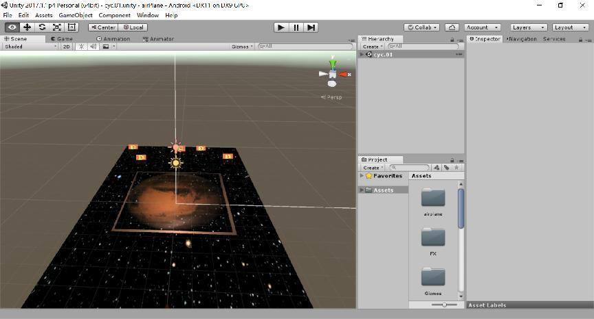

图2-1 Unity3D集成开发环境界面

其主编辑界面涵盖了Toolbar（工具栏）、Scene View（场景视图）、Game View（游戏视图）、Project Browser View（项目浏览器视图）、Hierarchy（层级面板）、Inspector（检视面板）以及Other View等界面元素。

1. 工具栏包括5项基本控制，控制编辑器各个部分。如场景中物体的移动、旋转、缩放。
2. 场景视图可以显示开发者独立布置的游戏元素，如场景地形，人物，灯光，各类其他游戏物体，并结合工具栏对这些元素进行相应的操作。
3. 游戏视图，该面板用来渲染制作的游戏，不能用来编辑，却可以很好地呈现已完成的游戏效果。
4. 项目浏览器视图，此块面板用来显示我们所导入的游戏制作资源如模型、材质、贴图、字体等等，同时还有我们在后续游戏开发过程中所建立的脚本、动画，保存的场景均在此面板当中可视。
5. 层级面板视图，包括了当前场景的一切游戏物体。在此面板中可以拖动一个游戏物体到另外一个物体上创建它们的父子级关系，也可以拖动项目浏览器面板中的游戏模型资源到此面板当中，当在此面板中添加或者删除游戏物体，场景视图中便会显示或者消失。
6. 检视面板中显示的所有属性均可以直接修改，包括三维坐标，物体大小，脚本或者组件的添加与删除。

**3 游戏介绍**

游戏作为一种让人放松令人愉悦的娱乐方式，在当代人的生活当中普遍存在，并在电子产品发达的时代，电子游戏也大受欢迎。同时，游戏的种类繁多，有角色扮演、休闲益智、经营策略、棋牌桌游、体育竞速、动作射击。本文所论述的是一款于PC端与手机端均能使用的动作射击类游戏——太空大战。

**3.1 游戏操作**

在游戏中，主角和敌人是不同的太空飞船。游戏开始后，主角迎着敌人的火力前进并且发射子弹击破敌人得分。游戏没有尽头也不设关卡，直到主角被打败，游戏方可结束。在PC端使用时，玩家通过键盘上下左右按键控制主角的移动，鼠标点击屏幕发射子弹；在手机端使用时，玩家可拖动主角进行移动并同时发射子弹。

**3.2 主角和敌人**

主角拥有10级护甲，即生命值为10，当受到敌方攻击或者撞击到敌机时均损失1生命值，当生命值为0，游戏结束，可发射子弹，子弹伤害为1.

敌人分初级敌人和高级敌人

1. 初级敌人：血量为1，无法发动攻击，仅以自身撞击主角，呈弧线飞行
2. 高级敌人：血量为30，能向主角发射子弹，子弹伤害为1，呈直线飞行。

**4 游戏开发**

一个合格的游戏开发的全过程涵盖了游戏策划、游戏概念及原型设计、游戏的背景设计、游戏的地图设计、游戏的场景设计、游戏的元素设计、任务与关卡设计、游戏规则的设计、界面与用户控制以及编写游戏设计文档【3】。游戏成品的复杂程度由团队的强大与否和所耗时间共同决定。本游戏仅是个人开发的一个独立简易产品。

**4.1创建项目**

本游戏项目于PC平台以Unity3D为编辑器开发。因此我们需要提前建立一个C盘之外的一个英文文件夹专门来存放Unity3D项目，中文文件夹有可能导致Unity项目无法打开的后果。直至目前为止，Unity3D已经发布了多个版本，我们以2017版本为例。

安装好Unity之后运行程序，首先出现的便是创建项目界面，如图4-1所示。显而易见，我们需要命名项目名字，还有选择项目保存的位置，同时我们也可以选择开发2D或者3D类型游戏。

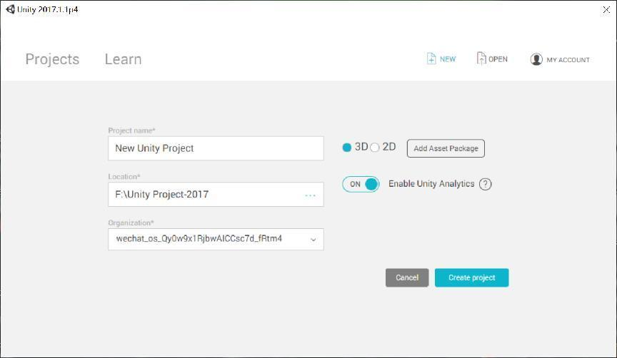

图4-1 Unity3D创建项目界面

**4.2导入资源**

创建好项目后，导入需要使用的游戏资源，包括3D太空船模型，贴图，音效。Unity支持各种格式的3D模型和贴图文件，比较常用的是FBX格式的模型和PNG格式的贴图，如图4-2所示。

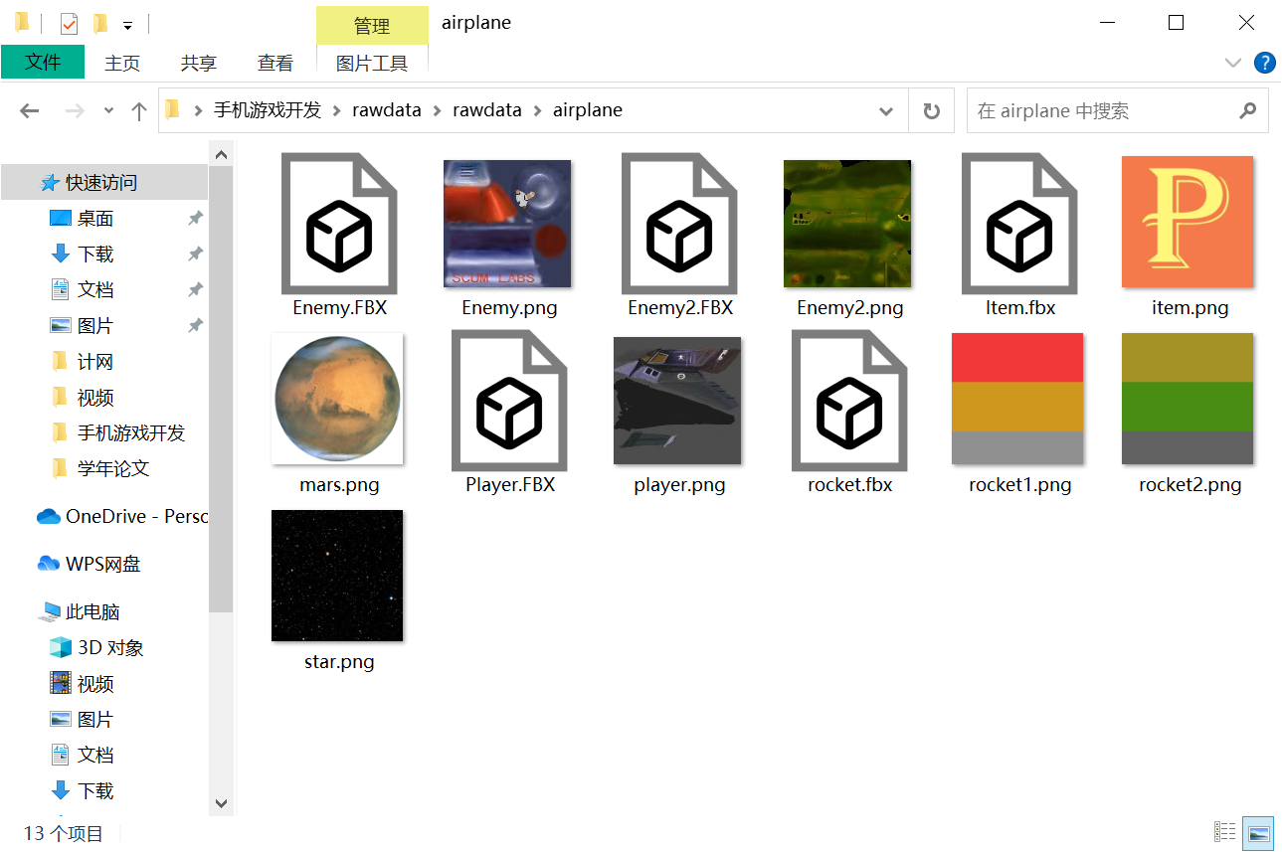

图4-2 游戏模型和贴图

导入资源有两种方式：一是通过复制粘贴的方法，从资源文件夹目录下复制粘贴到Unity编辑器中的Project视图里，Unity也支持直接拖拽粘贴。二是在Project视图中空白处单击右键，在弹出的窗口中选择【Import Package】进而选择【Custom Package】，最后找到资源存放的文件夹点击即可完成导入，如图4-3所示。

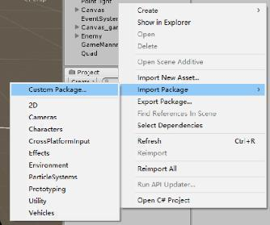

图4-3 Project视图中导入资源

**4.3创建场景**

完成资源导入后，接着我们便可着手布置游戏场景，即游戏主场景的背景。在此之前，先按住【Ctrl+S】进行保存当前场景，后续游戏所有的制作与运行均在此场景中完成，这也是使用Unity3D必需的步骤（创建游戏项目之后建立游戏场景）。

游戏是发生在太空当中的，背景是个巨大的火星与浩瀚的星空，所以我们应该创建一个火星在星空之上的背景，并且创建一个星空移动的动画，为后续我们添加主角后，游戏呈现的效果是：主角飞船在向前移动。

在Hierarchy视图空白处点击右键选择【3D Object】→【Plane】创建一个平面游戏体，为这个游戏体创建材质球，在Project视图中右键选择【Create】→【Material】，创建好后命名为Background并将其拖动到Plane身上。并为其贴图：选中Plane游戏物体，在Inspector视图中找到Background下的Albedo，点击选择火星图片。贴图可见图4-4。

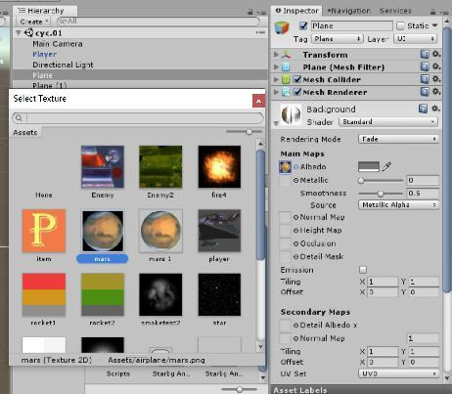

图4-4 给材质球贴图

重复以上步骤，创建一个以星空为贴图的Plane游戏物体，并且放置在火星下面，长宽均大于火星平面。选择星空背景模型，在Project窗口中单击右键，选择【Create】→【Animator Controller】，创建动画控制器，确定星空背景处于被选中状态，拖动动画控制器到Inspector窗口下方空白处；在菜单栏中选择【Window】→【Animation】，开启动画设置窗口，选择【Add Property】→【Material._Main_Tex_ST】添加动画UV属性，如图4-5。将时间抽移动到30左右，将Material._Main_Tex_ST.w的值设为-1，此时Animation工具会自动添加关键帧，播放动画，会在Scene视图中看到星空背景缓慢移动。

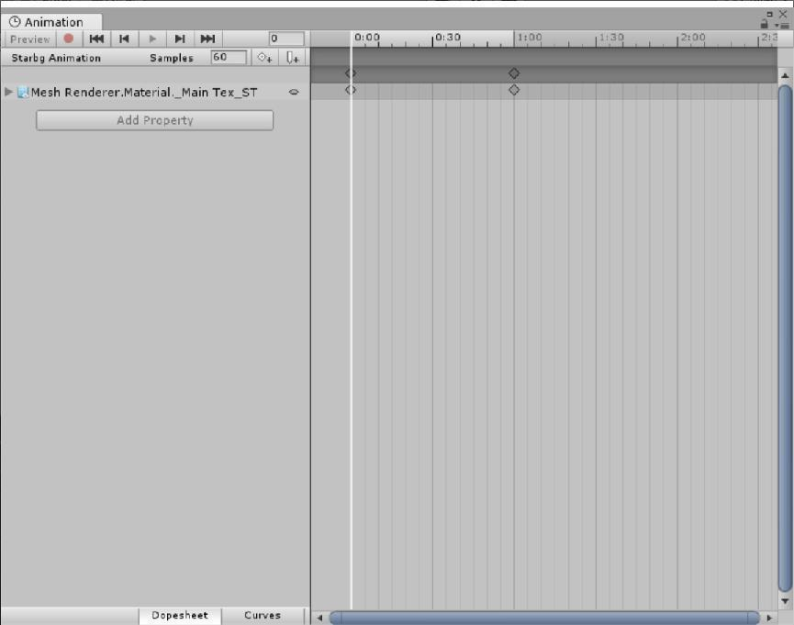

图4-5 Animation窗口设置动画属性

**4.4创建主角与敌人**

游戏的主角与敌人都是太空飞船，我们直接在导入的资源文件当中（Project视图下）找到主角和敌人的模型，将其拖入Hierarchy窗口中，根据模型在制作好的背景之上显示的位置调整其Transform组件的值（在Inspector视图中），或者直接在Scene窗口中点击快捷键W，使用鼠标移动主角和敌人的位置，并且敌人位于主角前方，与主角相向，朝主角飞来。如图4-6所示。

布置好位置后，为主角添加Rigidbody组件和Box Collider组件：在Hierarchy窗口中选中主角模型，在Inspector窗口中点击【Add Component】分别搜索【Rigidbody】和【Box Collider】。取消勾选【Rigidbody】下的Use Gravity，去掉重力影响，选中Is Kinematic，使游戏物体不受物理模拟影响。对敌人模型重复以上步骤，添加两个组件，这样飞船之间就能产生碰撞检测，为我们后续的脚本提供组件支持。

修改主角和敌人的Tag，分别选中主角和敌人，在Inspector窗口中将Tag设置为Player和Enemy，如果没有，可以自行添加，如图4-7所示。

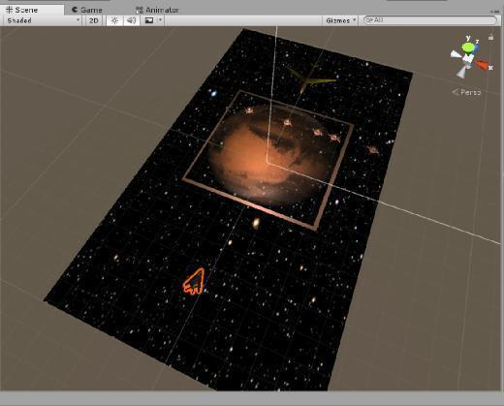

图4-6 主角与敌人分布

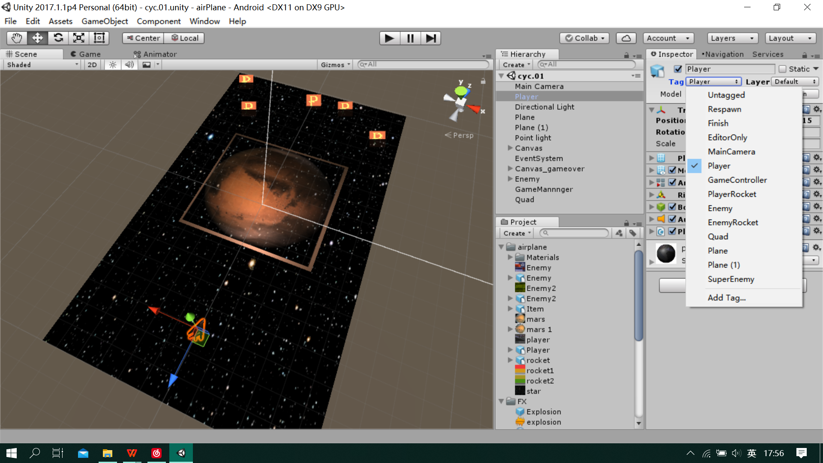

图4-7 添加Tag标签

**4.5编写脚本**

代码脚本是一个游戏完美运行的核心与灵魂。Unity3D支持Javascript、C#、BOO三种编程语言的脚本代码，本文的太空大战使用的是C#语言进行编写。对于语言的编译，Unity3D有自带的MonoDevelop编译器，同时也可以使用其他编译器进行编写脚本开发游戏。Unity选择编译器的方法：找到菜单栏中的【Edit】→【Preference】→【External Tools】，展开【External Script Editor】可以看到里面有多个编译器选项，前提是在PC中安装了其他编译器，否则只有Unity自带的编译器。选择编译器如图4-8所示。

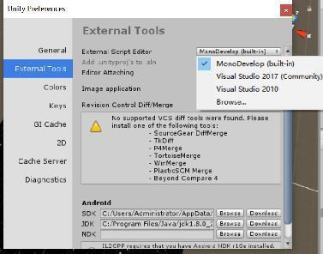

图4-8 选择Unity使用的脚本编译器

回归主题，在布置好主角与敌人的位置分布与添加组件后，为其添加脚本。首先，在Project面板下建立一个文件夹并命名为Scripts用来放置后续编写的脚本：在Project窗口单击鼠标右键选择【Create】→【Folder】。接着，选择Scripts单击鼠标右键选择【Create】→【C# Script】创建脚本，命名为Player。选中主角游戏体，将脚本Player拖到Inspector视图中，为主角添加脚本文件。最后，双击脚本，Unity会自动弹出编写脚本的窗口，可以看到代码Player类继承自MonoBehaviour，只有继承MonoBehaviour类才能作为Unity脚本组件使用。同时还有两个默认函数：Start函数和Update函数，Update函数在程序运行时，每帧都会被调用，而Start函数只会被调用一次，通常在Start函数中初始化某些变量值。对于玩家控制主角移动的代码应在Update函数中添加，移动代码如图4-9所示。

对于主角所挂载的脚本中，我们还需添加发射子弹的代码，物理碰撞检测的代码（当有物体与主角碰撞时，主角扣除血量）。同时为敌人创建脚本，添加自动飞行的代码，碰撞检测代码，高级敌人发射子弹代码；为子弹创建脚本，添加经控制后发射的代码；创建游戏管理脚本等等。

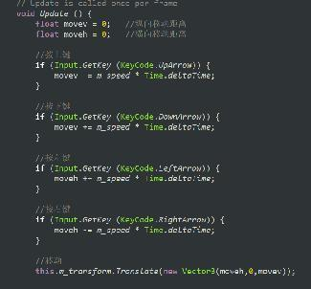

图4-9 控制主角移动代码

**4.6添加游戏声音与特效**

没有声音和特效的游戏是不成熟与乏味的。为主角和敌人添加Audio Source组件，在脚本中添加播放声音与特效的代码，控制播放时机。这里的特效主要是主角或者敌人飞船爆炸时产生，将资源文件中后缀为.WAV文件指定到Audio Source组件的【Audio Clip】上，【Play On Awake】默认为选中状态，当爆炸特效生成后自动播放声音，如图4-10所示。

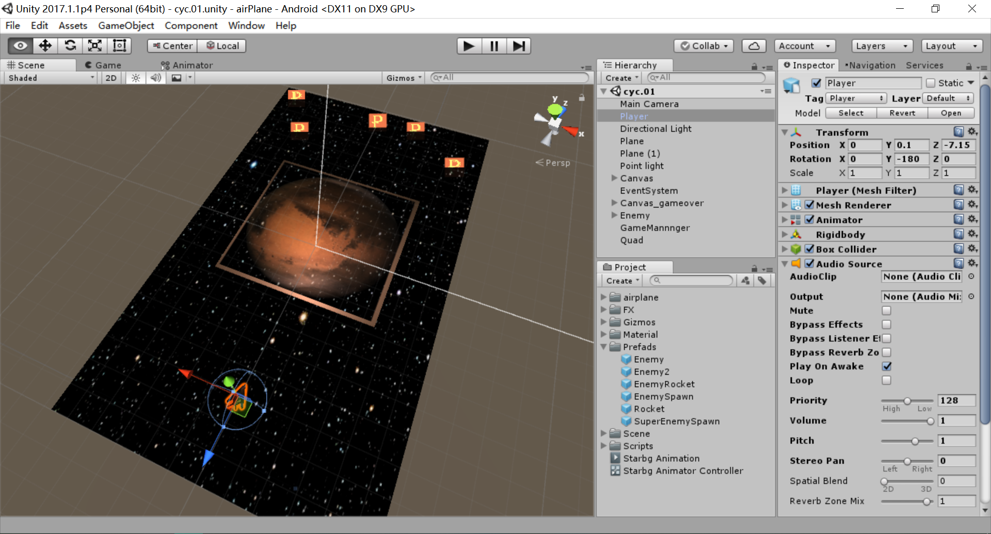

图4-10 AudioSource组件

**5 使用Unity发布游戏**

在完成所有的操作之后（布置场景，创建主角与敌人，添加控制脚本，声音与特效，设置关卡跳转）便可以进行游戏的发布了。游戏发布即是将我们开发完成的游戏打包成.exe可运行文件，也可发布成.apk在手机上可安装的文件，在手机端运行。

在菜单栏中选择【Edit】→【Project Setting】→【Player】，然后设置游戏名称，公司名称，游戏图标，无论发布到哪个平台上，这几个选项都是一样的。展开Resolution and Presentation设置【Display Resolution Dialog】为Enable，游戏在每次启动时会显示用于设置分辨率的窗口，可以使发布的游戏按照开发时的比例运行游戏。如图5-1所示。启动游戏会默认显示Unity商标，在【Splash Image】下的【Show Unity Splash Screen】可以去掉，取消勾选即可。还有Other Setting中提供了很多与图形相关的设置，根据当前平台的不同，这里的选项也有较大区别。

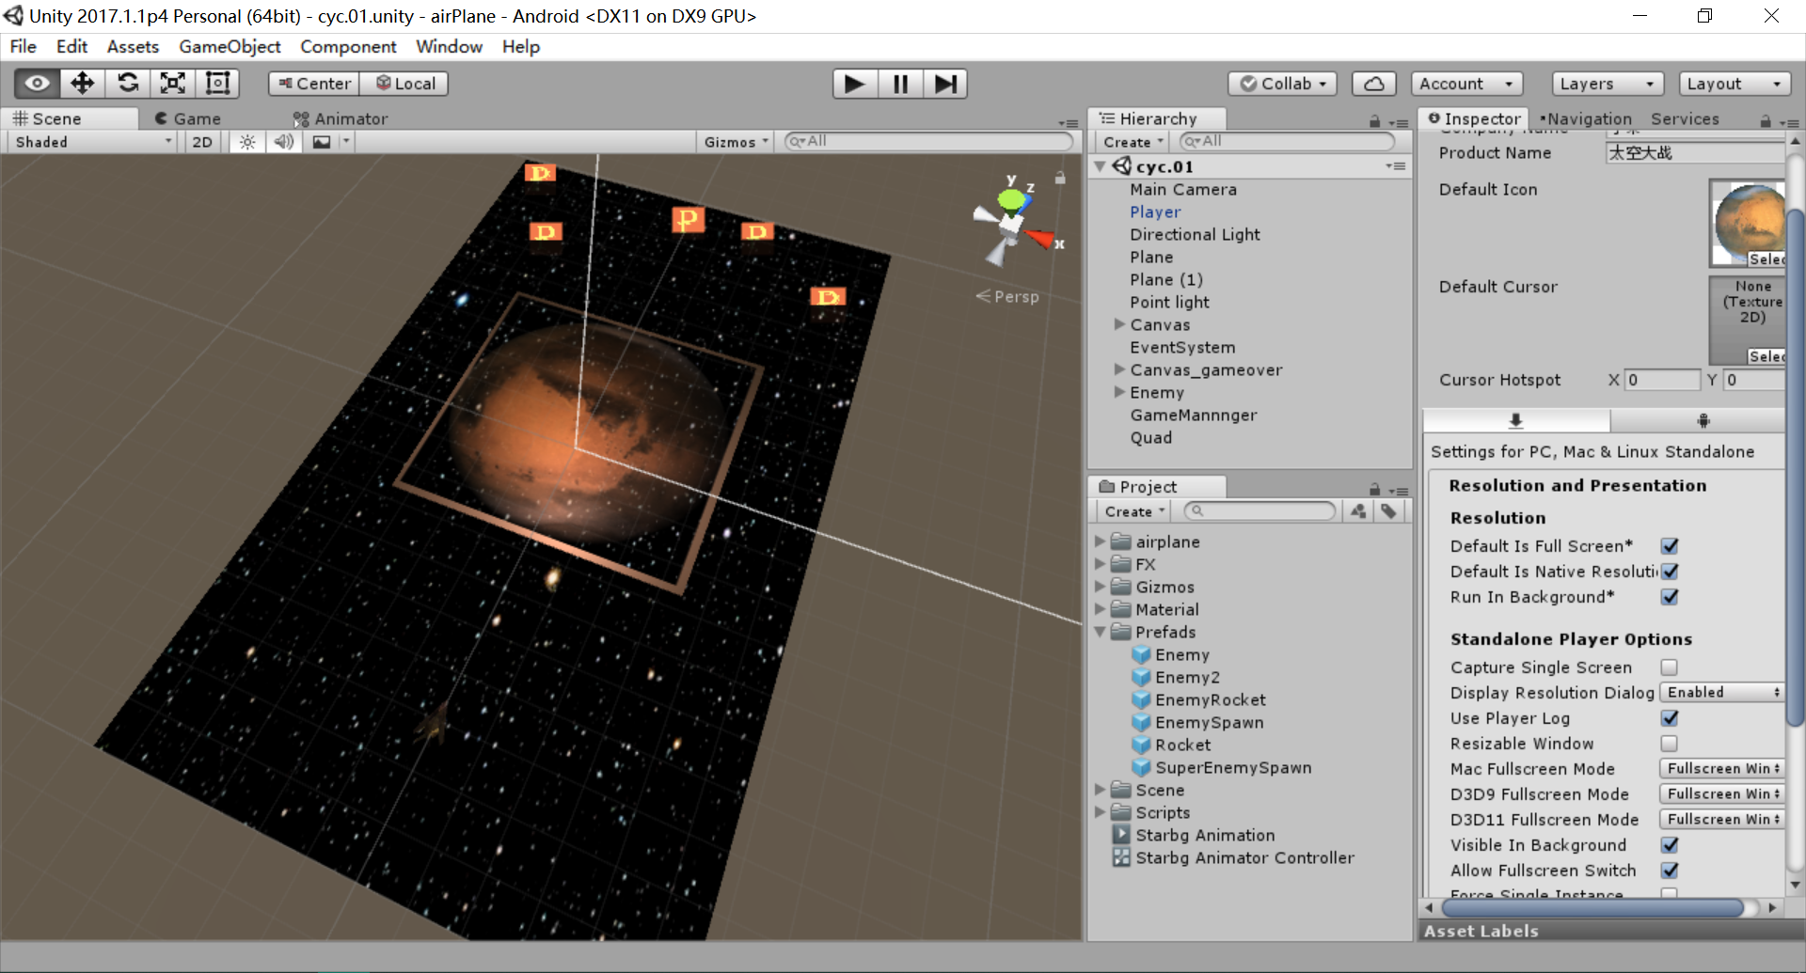

图5-1 游戏发布设置

最后打开游戏发布窗口【File】→【Build Setting】，在【Platform】下可以选择发布的平台，然后点击Build即可发布游戏。

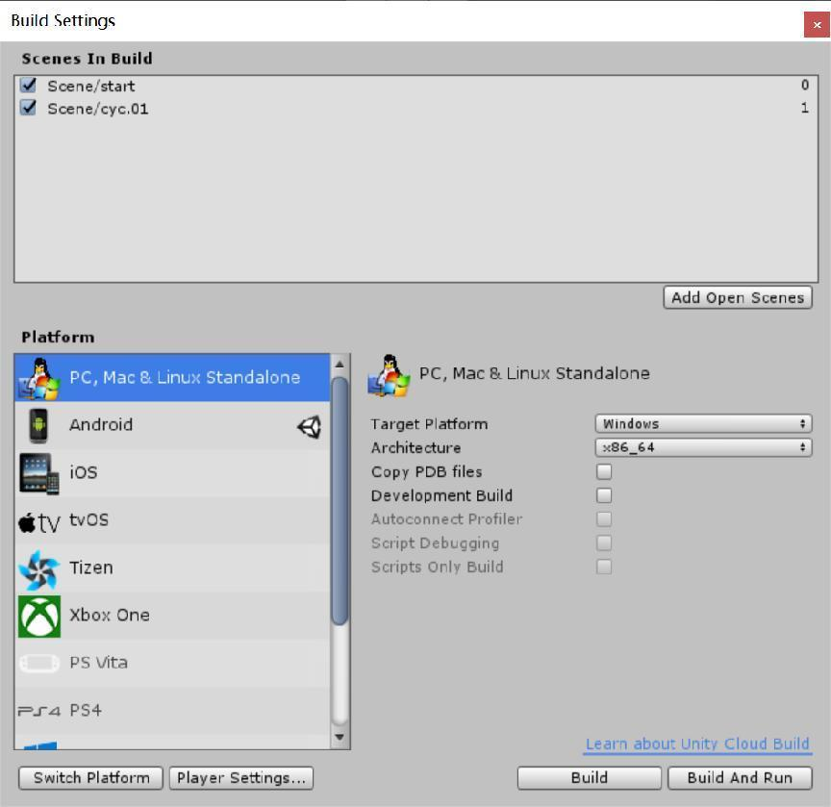

图5-2 游戏发布窗口

**6 结束语**

本文讲述了太空大战游戏的开发过程于是用的工具。过程包括了项目的创建、资源导入、游戏场景建立、脚本编写与挂载，声音与特效加入，游戏的打包发布。所使用的开发工具是强大的游戏开发引擎Unity。

参考文献

1. [电子游戏发展史_百度百科 (baidu.com)](https://baike.baidu.com/item/%E7%94%B5%E5%AD%90%E6%B8%B8%E6%88%8F%E5%8F%91%E5%B1%95%E5%8F%B2/12762761)
2. ****Chszs,****[5个最佳的3D游戏开发工具_一定要顶上去的博客-CSDN博客_3d开发工具](https://blog.csdn.net/jhfyuf/article/details/87881747)
3. 张金钊，Unity3D游戏开发与设计案例教程，清华大学出版社，2015
4. [Unity（游戏引擎）_百度百科 (baidu.com)](https://baike.baidu.com/item/Unity/10793" \l "reference-[4]-5930554-wrap)